Taylor and Francis

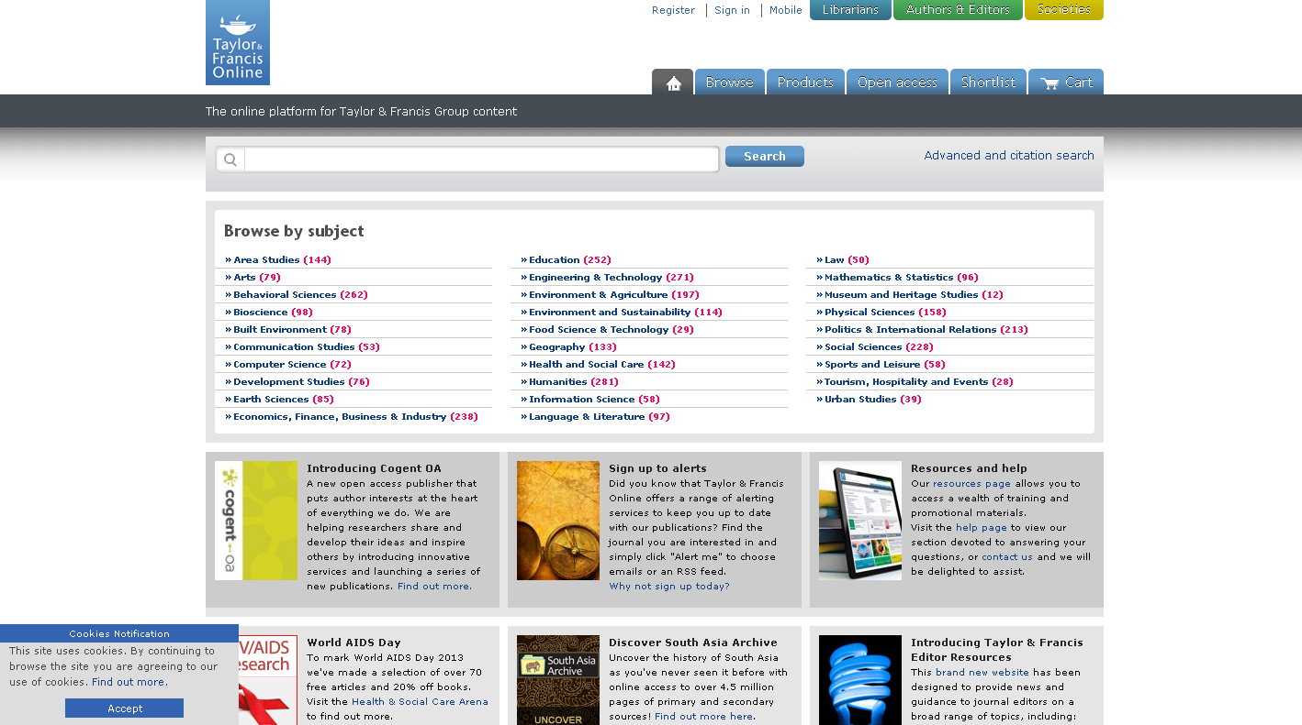

Адрес для работы: www.tandfonline.com

T&F 2011 Journal ARCHIVES COLLECTION — полный архив научных журналов издательства Taylor and Francis.
Глубина архива: с 1го выпуска до 31 декабря 1997 года.
Списки доступных журналов:
Behavioral Science Online Journal Archive 2012;
Business, Management and Economics Online Journal Archive 2012;
Chemistry Online Journal Archive 2012;
Engineering, Computing and Technology Online Journal Archive 2012;
Environment and Agriculture Online Journal Archive 2012;
Mathematics and Statistics Online Journal Archive 2012;
Physics Online Journal Archive 2012;
Politics, International Relations and Area Studies Online Journal Archive 2012.
Taylor & Francis - одно из крупнейших академических издательств мира, входящее в корпорацию Informa.
Описание контента:
На informaworld.com размещены все научные журналы, выпускаемые издательством Taylor & Francis и принадлежащими ему издательствами Routledge и Psychology Press, а также книги, энциклопедии, реферативные базы данных. В рамках подписки на платформе доступны научные журналы - более 1000 изданий.
Журналы Taylor & Francis охватывают широкий спектр научных дисциплин - естественные, прикладные, общественные и гуманитарные. Так, в ресурс включены издания по химии, физике, биологии, наукам о земле, медицине, инженерным и компьютерным наукам, математике, статистике и информатике, а также по экономике и менеджменту, социологии, образованию, праву, филологии, искусствоведению, психологии и т. д. Многие журналы Taylor & Francis имеют импакт-фактор в Journal Citation Reports, некоторые входят в top-10 рейтингов по своим дисциплинам. В качестве примеров ведущих изданий можно привести Polymer Reviews, Catalysis Reviews, Critical Reviews in Environmental Science and Technology, Critical Reviews in Plant Sciences, Critical Reviews in Food Science and Nutrition, Work & Stress и др.
Глубина архива варьируется от издания к изданию, для большинства доступен архив начиная с 1997 г., некоторые журналы входят в подписку с полным архивом - начиная с самого первого номера.
Все журнальные статьи представлены в формате pdf, помимо этого большинство статей за последние годы доступны в html. Разрешено сохранение материалов на диск.

